Межрегиональный Слет талалихинцев
Актив, создающегося в нашей школе музея «История авиации и космонавтики России», 29 октября принял участие в Первом Межрегиональном Слете талалихинцев, посвященном 95-летию со дня рождения Героя Советского Союза летчика В.В.Талалихина. Он проходил в ГАОУ СПО Технологическом колледже №28, в котором учился летчик, совершивший одним их первых ночной таран. На слете были почетные гости. Василий Леонтьевич Голотюк, историк, полковник в отставке, бывший сотрудник Центрального государственного архива М.О., офицер 177 авиационного полка подаривший нашему музею книгу, научный труд о командном составе войск ПВО Красной Армии в годы ВОВ. Хотягов Олег Аслангериевич – Председатель Правления Московского областного отделения Российского Общества Историков-Архивистов. Наталья Александровна Талалихина – племянница Виктора Талалихина, Печеневский Владимир Александрович – сын летчика Печеневского Александра Дмитриевича ведомого Виктора Талалихина.
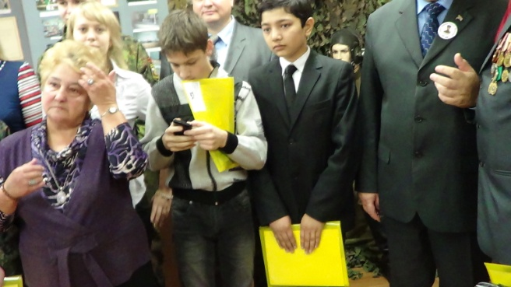 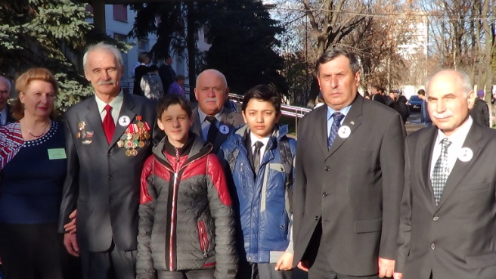 Слет проходил под девизом: «Это гордое звание – талалихинцы». На слете представители детских и молодежных организаций и коллективов, носящих имя Талалихина, приняли обращение к молодежи объединить свои усилия для реализации проектов, программ, акций, направленных на воспитание патриотизма, любви к Отчизне. Оказывать адресную помощь ветеранам ВОВ. Это наш нравственный долг перед старшим поколением. (На фотографиях участники слета с почетными гостями у памятника В.Талалихину в Технологическом колледже.)
